Профилактика гибели и травмирования детей на пожарах
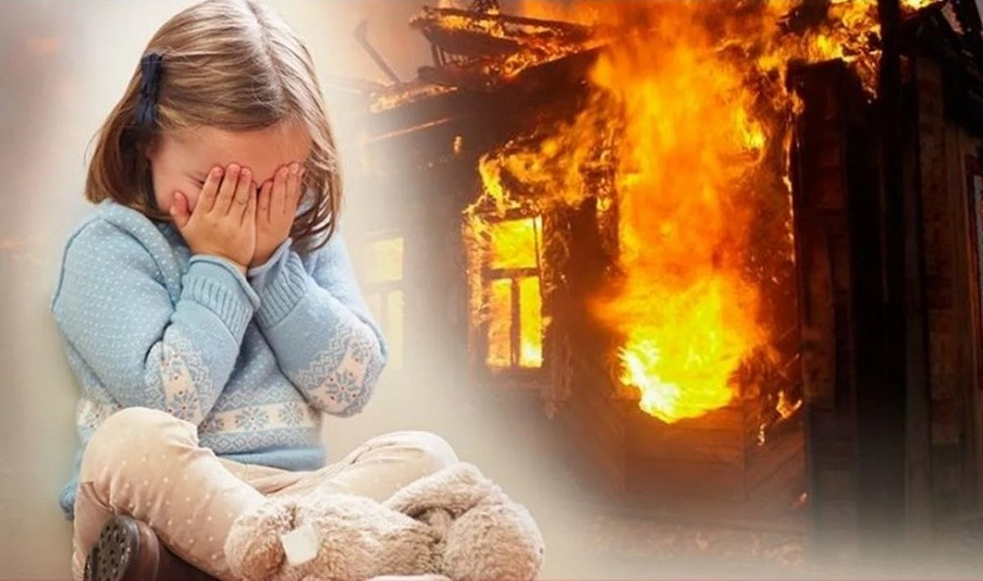
К сожалению, опасности подстерегают наших детей даже дома. И родители должны позаботиться не только о создании необходимого для нормального развития ребенка свободного пространства передвижения, не ограничивая его любознательности, но и максимально устранить все возможные для него источники опасностей. И в любом случае – не оставлять детей без присмотра…
Статистика показывает, что обычно от 15 до 25% общего количества пожаров происходит от шалости детей с огнём или нагревательными приборами. Ребёнок, оставшись один в квартире или доме, может взять спички и, подражая взрослым, поджечь бумагу, включить в розетку электрический нагревательный прибор или даже устроить костёр, который он когда-то видел во дворе, огороде и т.д. Подражая взрослым, дети иногда делают попытки курить.
Виноваты в этом конечно родители, которые оставляют детей одних в квартире, не прячут от них спички, не контролируют поведение детей, не следят за их играми, а иногда потакая детским капризам, разрешают играть со спичками, поручают разжигать или присматривать за топящимися печами.
Храните спички в недоступных для детей местах, запрещайте детям покупать в магазинах спички и сигареты и постоянно следите за детьми. Детей нельзя запирать в квартирах (сколько трагедий произошло в результате этого), доверять или наблюдать за топящимися печами и нагревательными приборами. Тем более нельзя разрешать малолетним детям включать нагревательные приборы.
Чтобы не произошло трагедии устанавливайте во всех жилых помещениях автономные дымовые пожарные извещатели. Данное изделие предназначено для обнаружения загораний, сопровождающихся появлением дыма малой концентрации в закрытых помещениях различных зданий и сооружений, путём регистрации отражённого от частиц дыма оптического излучения и выдачи тревожных извещений в виде громких звуковых сигналов. Работает от одного элемента питания 9 Вольт в течении одного года.
Следует иметь в виду, что если пожар произойдёт в результате безнадзорности детей, то родители по закону несут ответственность за это в административном порядке.

Будьте осторожны с огнём! Не бросайте спички и окурки ну затушенными!
Прячьте спички от детей и не оставляйте детей без присмотра! При возникновении пожара немедленно вызывайте по телефону 01 или 101 пожарную охрану!!!

Заместитель начальника Отдела надзорной деятельности и профилактической работы по рабочему поселку Локомотивный, Карталинскому, Варненскому и Брединскому районам УНД и ПР
Главного управления МЧС России по Челябинской области Казанцев И.В.
Ведущий специалист - эксперт ОНД и ПР Богдановская М.А.

